院、系领导  审批并签名 |  | B卷

广州大学 2009-2010 学年第 二 学期考试卷
课程 数学物理方法 考试形式（ 闭卷，考试 ）
学院 物理与电子工程学院 系 物理 专业 物理 班级 学号 姓名_
题次 | 一 | 二 | 三 | 四 | 五 | 六 | 七 | 八 | 九 | 十 | 总分 | 评卷人
分数 | 10 | 10 | 10 | 10 | 10 | 10 | 10 | 10 | 20 |  | 100
评分

一、分别求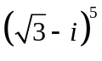、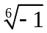、和的值。 （10 分 ）
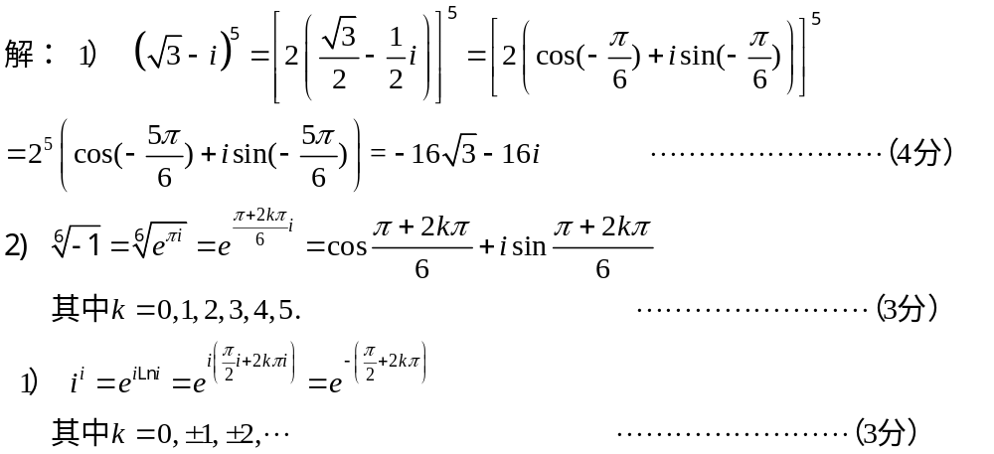
二、利用函数解析充要条件求函数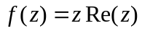在何处可导、解析.（10 分）
解：令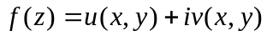和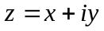，由，得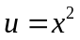和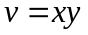，所以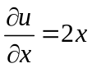，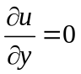，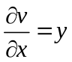，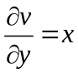。………………(5分)
这四个偏导数处处连续，但柯西－黎曼方程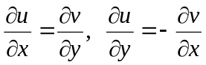是当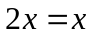和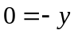时成立，亦即当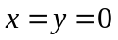时成立。因而函数仅在原点（0,0）上可导，但在复平面内任何地方都不解析。 ………………(5分)
三、利用不定积分法，由调和函数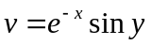求解析函数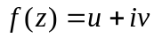。 （10 分）
解：由调和函数得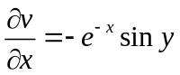，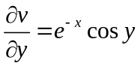。解析函数的导数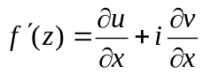仍为解析函数。根据柯西－黎曼方程， ………………(5分)
得，
于是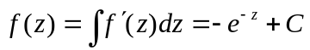。 ………………(5分)
四、计算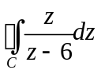，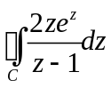和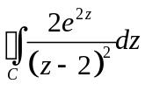的值，其中：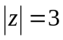为正向。
（10 分）
解：1）被积函数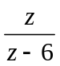的奇点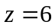在外，且被积函数在C内和C上解析，于是根据柯西－古萨基本定理得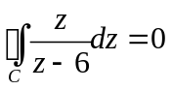。 ………(3分)
2）被积函数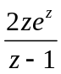的奇点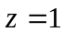在内，且被积函数的分子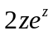在C内和C上解析，于是根据柯西积分公式得
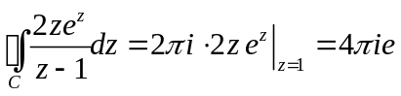。 ………………(3分)
3）被积函数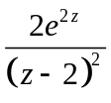的奇点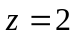在内，且被积函数的分子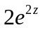在C内和C上解析，于是根据高阶导数公式得
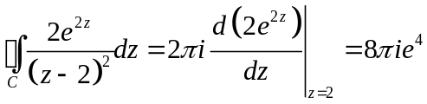。 ……(4分)
五、把函数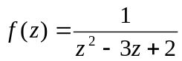分别在圆环域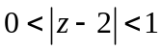和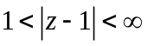内展开成洛朗级数。 （ 10分 ）
解：（1）当圆环域时
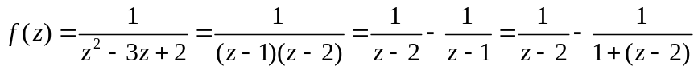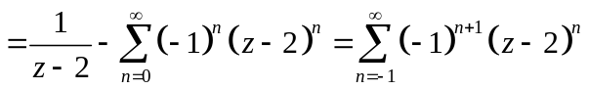 ………………(5分)
（2）当圆环域时
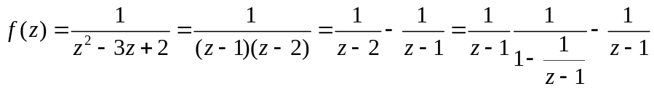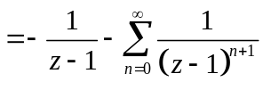 ………………(5分)
六、利用留数计算： 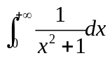。（ 10 分 ）
解：函数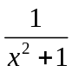的分母的最高幂比分子的高二次，在实轴上不为零，而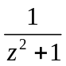在
上半平面有1级极点。 ………………(2分)
由公式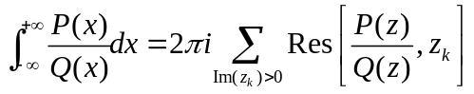，得 ………………(2分)
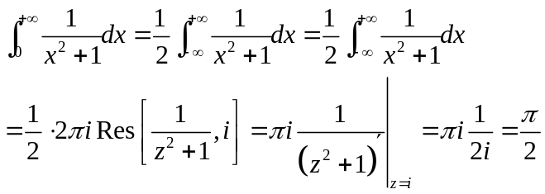
………………(6分)
七、求函数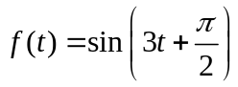的Fourier变换。 （ 10 分 ）
解：根据Fourier变换公式，有
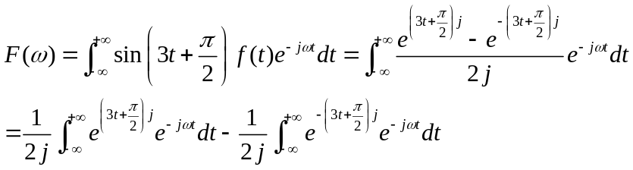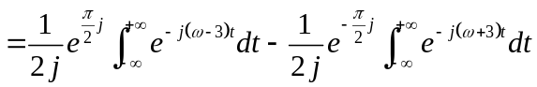 ………………(5分)
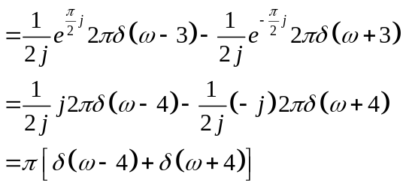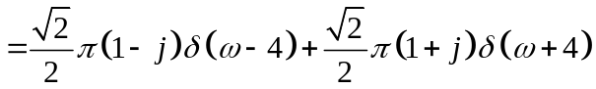 ………………(5分)
八、求方程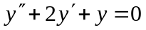满足初始条件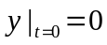，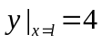的解。 （ 10分 ）
解：设L[y(x)]=Y(s). 对方程的两边取拉氏变换, 并考虑到初始条件, 则得
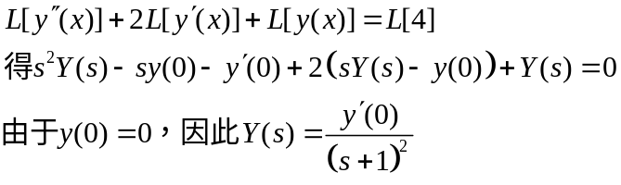
………………(5分)
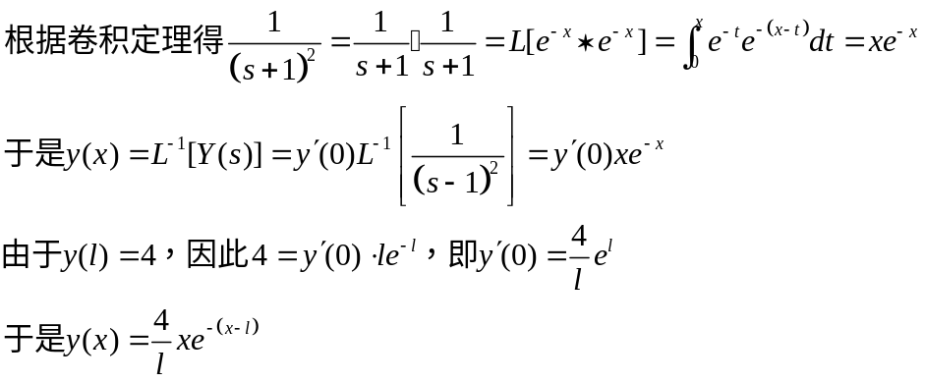
………………(5分)

九、解齐次一维热传导方程，其初始条件及边界条件分别为
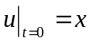，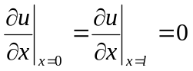。 （ 20 分 ）
解：依题意写出定解问题如下：
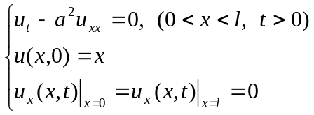 ………………(3分)
用分离变量法求解，令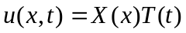，代入方程和边界条件得
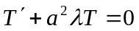 （1）
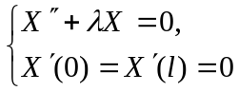 （2）
方程组（2）为特征值问题，对应的特征值为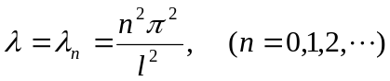
相应的特征函数为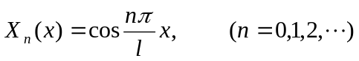 ………………(6分)
将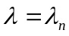代入（1）式得
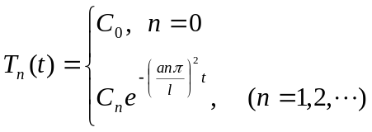
于是定解问题级数形式的解为
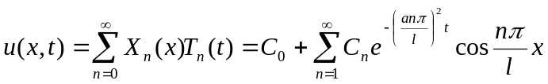 ………………(6分)
由初始条件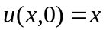得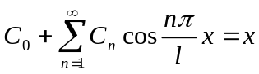，于是有
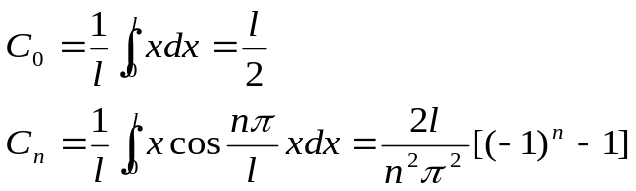
所以原定解问题的解为
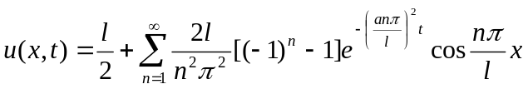 …………(5分)

